وزارت معادن و فلزات
سازمان زمين شناسي كشور

گزارش مقدماتي ذخائرگچ نهبندان

تهيه كننده:
علي آقانباتي

دي ماه 1365

بسمه تعالي
گزارش مقدماتي ذخائي گچ نهبندان
مقدمه:
به منظور انجام بررسيهاي زمين شناسي و تعيين توان معدني بخش خاوري ايران، در سال 1354 مطالعات گسترده اي در شمال زاهدان انجام گرفت. تهيه نقشه هاي زمين شناسي با مقياس 1:100000 اولين گام در انجام بررسيهاي مورد نظر بود كه انجام آن بعهده مهندسين مشاور آب و خاك محول گرديده بود. تا سال 1357 نقشه هاي زمين شناسي مقدماتي تهيه و جهت اظهار نظر در اختيار سازمان زمين شناسي قرار گرفت ولي بدلايل گوناگون نقشه هاي تهيه شده مورد تائيد قرار نگرفت و بشركت مذكور عودت داده شد. با شروع انقلاب اسلامي ادامه و تكميل مطالعات متوقف گرديد ولي با توجه به بودجه قابل توجه هزينه شده، در سال 1364 سازمان زمين شناسي مصمم گرديد كه تكميل پروهشها را خود بعهده گرفته و چاپ نقشه ها را بانجام برساند كه انجام اين امر باينجانب محول گرديد.
درطي بررسي كارهاي انجام شده و اقدامات ضروري در امر تلفيق و چاپ نقشه هاي زمين شناسي احتمال وجود گچ در پاره اي ازافقهاي ائوسن ناحيه محتمل گرديد. و لذا با توجه به نياز مبرم ناحيه به گچ تصميم گرفته شد امكان وجود گچ بررسي گردد. بهمين دليل طي بازديد آذرماه جاري افقهاي مذكورشناسائي و مطالعات مقدماتي انجام گرديد. گزارش تهيه شده در حقيقت گزارش اوليه اي است كه جهت اخذ پروانه اكتشاف گرديده و ضروري است پس از انجام مطالعات تكميلي روي زمين گزارشهاي جامع در مورد تركيب، گسترش و ذخيره انباشته هاي گچي مورد بحث تهيه گرديد.

موقعيت جغرافيائي:
منطقه مورد نظر در محدوده عرض جغرافيائي ′30 °31 تا °30 شمالي وطول جغرافيائي′ 15 °60 تا′ 30 °60 شرقي ، در منتهي اليه مرز جنوبي استان خراسان واقع است. فاصله آن از بيرجند 150 كيلومتر و تا زاهدان حدود 250 كيلومتر است.
مناسب ترين وسيله دسترسي به ناحيه راه آسفالته زاهدان – بيرجند است. راههاي خاكي شوسف افضل آباد و راه شوسه نهبندان چاه چوچو و همچنين راه نهبندان- بندان دسترسي به ذخائر گچ ناحيه را امكان پذير مي نمايند.

زمين شناسي ناحيه:
منطقه نهبندان بخشي از ايالت ساختماني- رسوبي بيرجند- خاش است كه بين بلوك هلمند( در شرق) و بلوك لوت( درغرب) واقع مي باشد.
كهن ترين واحد سنگي اين ايالت داراي ويژگي سنگهاي متعلق به گوشته اقيانوسي بوده و متشكل از انواع سنگهاي الترابازيك، بازيك همراه با سنگهاي رسوبي پلاژيك متعلق به نواحي عميق اقيانوسها است. برروي اين مجموعه افيوليتي كه پي سنگ ناحيه را تشكيل مي دهد رديف ضخيمي از نهشته هاي فليش گونه كرتاسه بالائي تا ائوسن قرار دارد.
سنگهاي متعلق به اليگوسن تا پليوسن بيشتر از نوع سنگهاي آذرين خروجي همراه با رسوبات پايابي- تخريبي است كه بصورت گدازه هاي آندزيتي- بازالتي و يا مجموعه هاي ولكانيكي- رسوبي گستره ي وسيعي از ناحيه را مي پوشانند.
در طي انباشته شدن رسوبات فليشي كرتاسه بالائي- ائوسن، محيط رسوبگذاري دريائي و فاقد شرايط لازم براي تشكيل رسوبات تبخيري كولابي بوده بهمين دليل است كه در گستره وسيع واقع در جنوب بيرجند تا ايرانشهر سنگهاي- تبخيري- كولابي بسيار نادرند. اما در ناحيه ي محدود واقع در خاورگسل نهبندان ( افضل آباد- چاه چوچو)نهشته هاي ائوسن رخساره فليشي غالب خود را از دست ميدهد و به رسوبات آهكي بدل مي گردد. سنگهاي آهكي مورد بحث داراي فسيلهاي دريائي فراوان است معهذا وجود افقهاي گچ بيانگر اين حقيقت است كه محيط دريائي زمان ائوسن تداوم كامل نداشته و بطور مقطعي در نتيجه ي حركات زمين زائي به محيط هاي كولابي بدل ميگرديده است. وجود سه افق گچ اين امكان را مي دهد كه بتوان مجموعه رسوبي ائوسن را به يه بخش آهكي و سه افق گچدار تقسيم نمود اولين افق گچدار تداوم بيشتر دارد. افقهاي ديگر ممكن است بصورت زبانه نازك شده و بالاخره بطور كامل حذف شوند.
جهت شناسائي و نمونه گيري اوليه از توالي فوق دو رش زير مورد بازديد قرار گرفته است( در هردو برش، ضخامتهاي ارائه شده تخميني است).

الف . برش افضل آباد
در 800 متري خاور افضل آباد توالي ائوسن منحصر به سومين افق گچ و آهك است، بعبارت ديگر بخشهاي زيرين مجموعه حضور ندارند. در اين محل برش شماتيك زير بررسي شده است.

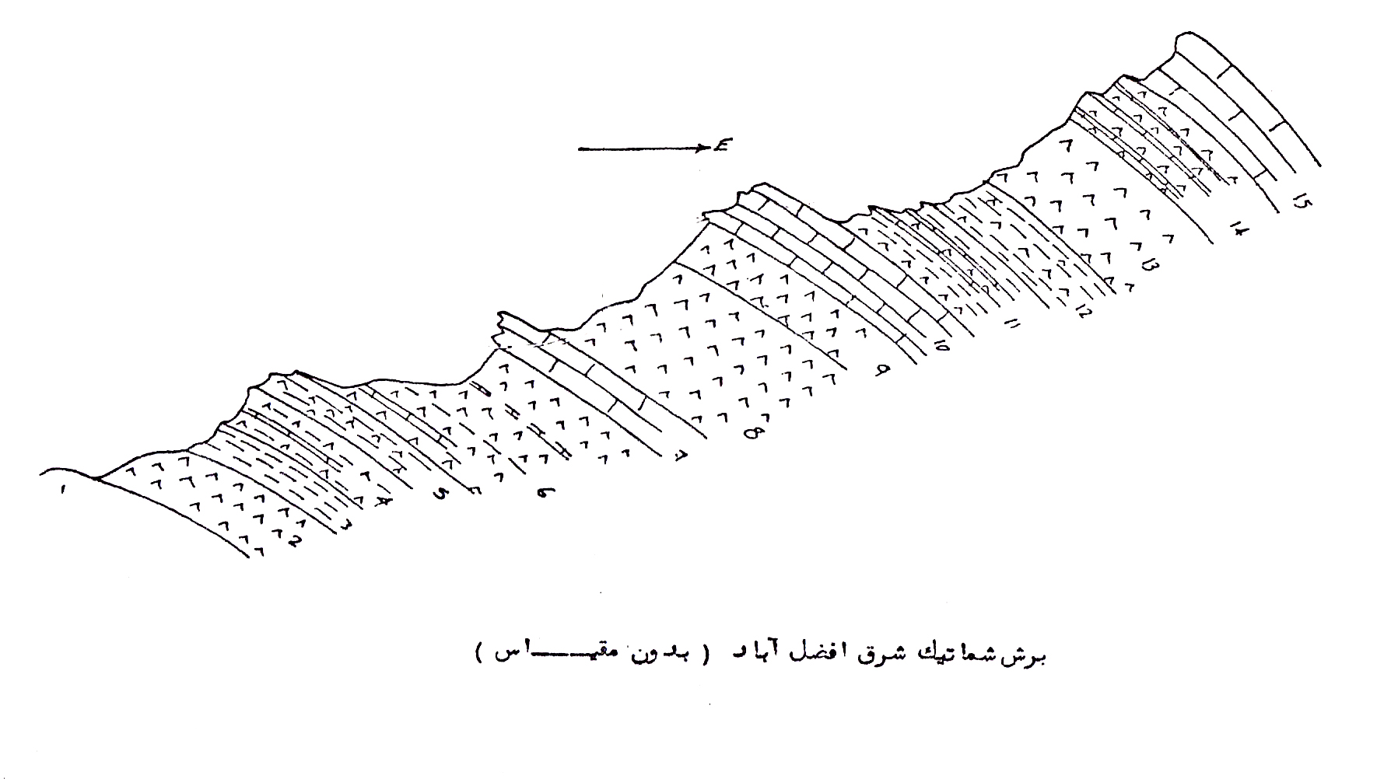
برش شماتيك شرق افضل آباد ( بدون مقياس)
- پوشيده
- (7 متر) گچ ، سفيد رنگ همراه با بين لايه هائي از مارنهاي سبز- خاكستري ( نمونه شماره 1).
- ( 6متر)، مارن و گچ ، متمايل به قرمز
- (5/6 متر) تناوب گچ ، مارن و آهكهاي لايه نازك
- (3 متر) ، تناوب مارن وگچ
- ( 29 متر) گچ، سفيد، با ادخالهاي نازك از مارن و آهك( نمونه شماره 2)
- ( 5 متر) آهك، مطبق، داراي آلوئولين و نوموليت
- (30متر) گچ، پوشيده( نمونه شماره 2)
- (9متر) گچ ، بشدت تجزيه شده در سطح
- (13 متر) آهك، خاكستري ، مطبق
- (21 متر) تناوب آهك لايه نازك، مارن و گچ
- (16 متر) مارن سبز و گچ
- (28 متر) گچ،( آنيدريت) كاملاً يكنواخت( نمونه شماره 4)
- ( 9 متر) تناوب گچ و آهك
- آهك( آهك فوقاني)

ب- برش چاه چوچو:
اين برش در 3 كيلومتري شمال شرق چاه چوچو در افق گچ زيرين تهيه شده و شامل توالي زير است:

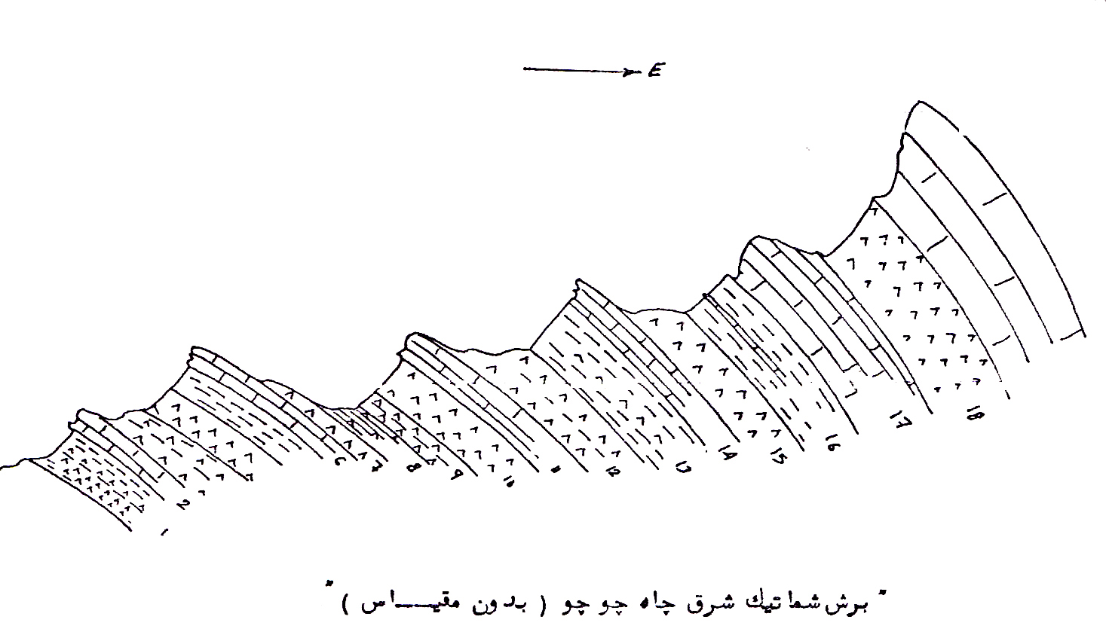
برش شماتيك شرق چاه چوچو ( بدون مقياس)

1- (30متر) تناوب مارن ، نرم ، متمايل به قرمز، آهك سفيد رنگ و لايه هاي 50 سانتي متري گچ
2-(4متر) آهك مطبق نخودي
3-( 26 متر) گچ با تناوبهاي شيل قرمز و آهكهاي لايه نازك
4-( 10 متر)، گچ همراه با مارنهاي خاكستري
5-(7متر) مارن خاكستري و گچ
6-(7متر) آهك نخودي لايه نازك
7-(2متر) گچ
8- ( 30متر) مارنهاي قرمز گچدار
9-( 9 متر) گچ بابين لايه هائي از مارن قرمز
10-( 22 متر) گچ، تقريباً يكنواخت با تداخل هاي ناچيز از مارن قرمز( نمونه شماره 5)
11-( 2 متر) تناوب آهك و گچ
12-( 32 متر) گچ، سفيد رنگ، همراه با مارن قرمز و آهك ( نمونه شماره 6)
13-( 30 متر) مارن قرمز با تناوب هايي از گچ
14-( 4 متر) آهك، خاكستري
15-( 17 متر) گچ
16-( 22 متر) تناوب آهك هاي لايه نازك و مارن
17-( 65 متر) آهك، خاكستري
18-( 25 متر) گچ
19-( 22 متر) سه تيغه آهكي(اولين بخش آهكي)

ج . برش چاه بوك
در 3 كيلومتري شرق چاه بوك – نهشته هاي ائوسن داراي دو افق گچ است. از دومين افق اين منطقه ( نمونه شماره 7)گرفته شده است.

نتيجه گيري و پيشنهادات:
با توجه به بازديد مقدماتي انجام شده، ذخائرگچ شرق نهبندان داراي امتيازات زير است:
الف- ذخيره بسيار زياد
ب- تركيب مناسب: باستثناء افقهاي آندزيتي، ديگر افق هاي گچي ناحيه جهت تهيه گچ پاكتي از كيفيت بسار بالا برخوردارند.
ج- موقعيت جغرافيايي: اين انباشته هاي گچي در مرز دو استان خراسان و استان سيستان و بلوچستان واقعند. با توجه به كمبود گچ در اين قسمت كشور، اين ذخاير مي توانند نياز فراوان بخش جنوبي استان خراسان و به ويژه بخش گسترده اي از استان سيستان و بلوچستان را تأمين نمايد.
د- سهولت استخراج: افراز بسيار مناسب و فقدان روباره دو عاملي است كه استخراج اين ذخائر را سهولت مي بخشد.

با توجه به مزاياي فوق پيشنهاد مي گردد :
- در محدوده مشخص شده بر روي نقشه توپوگرافي 1:250000 پيوست پروانه اكتشافي اصولي به نام سازمان گرفته شود.
- جهت شناخت هر چه بيشتر اين ذخائر، مطالعات تكميلي زمين شناسي اكتشافي صورت پذيرد.

